Легко ли научить ребенка правильно вести себя на дороге? На первый взгляд кажется, что легко – надо только познакомить его с основными требованиями Правил дорожного движения и никаких проблем.
Но на самом деле, очень трудно. Ведь мы, родители, каждый день на глазах родного чада нарушаем эти самые Правила, и не задумываемся, что ставим перед ребенком неразрешимую задачу: как же правильно? Как говорят или как делают? Когда же ребенок попадает в дорожное происшествие, то виноваты все: водитель, школа, Госавтоинспекция. Почему не научили, не уберегли? Забывая при этом, что, в первую очередь, родители своим примером должны научить и уберечь.
Если вы заинтересованы в том, чтобы ваш ребенок владел навыками безопасного поведения на дороге, то не сводите процесс обучения к пустой и бесполезной фразе: «Будь осторожен на дороге». Она не объясняет ребенку, чего собственно на дороге надо бояться. Лучше используйте движение в садик, в школу и обратно для обработки навыков поведения на дороге.

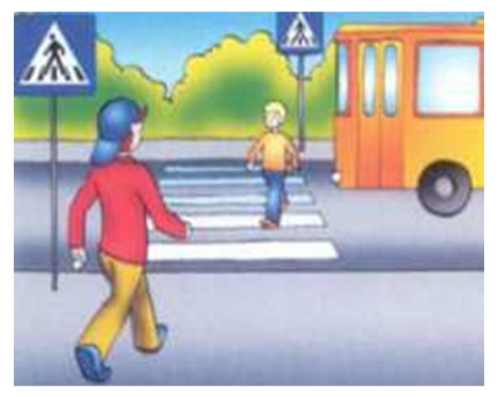

Обучая ребенка Правилам дорожного движения, взрослый должен сам хорошо разбираться в них и всегда последовательно следовать им на дороге.

- Пешеходам разрешается ходить только по тротуарам, придерживаясь правой стороны.
- Там, где нет тротуаров, нужно ходить по краю проезжей части, по левому краю дороги, навстречу движению, чтобы видеть движущийся транспорт и вовремя отойти в сторону.
- Пешеходы обязаны переходить улицу только шагом по пешеходным переходам с обозначенными линиями или указателем «пешеходный переход», а на перекрёстках с необозначенными переходами – по линии тротуара.
- Прежде чем сойти на проезжую часть при двустороннем движении, необходимо убедиться в полной безопасности.
- Запрещается пересекать путь движущимся транспортным средствам, выходить из-за транспорта на проезжую часть.
- В местах перехода, где движение регулируется, пешеходы должны переходить улицу только при зелёном сигнале светофора или разрешающем жесте регулировщика.
- В местах, где переходы не обозначены и где движение не регулируется, пешеходы должны во всех случаях пропускать приближающийся транспорт. Запрещается переходить улицу около кругового или крутого поворота.
Помните, что дорога не прощает беспечности!
Нарушение Правил дорожного движения и личной безопасности ведет к трагедии. Рискуя своей жизнью, недисциплинированные пешеходы подвергают опасности других участников движения.

МДОУ «Березка»
Ярославская область
Первомайский район
Рп. Пречистое
ул. Кооперативная, д.25

Составитель: Хомутова Ю.А.
воспитатель,

Памятка родителям
«Безопасность детей в ваших руках!»
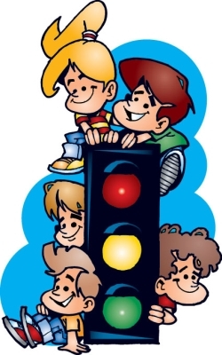
2020г.

